一、先整理成「核心目標」
你們的畢專不要講太散，要先定一個主軸：
主軸：建置一套結合生成式 AI 的智慧學習輔助平台
這句話下面再拆成功能：
- 上傳教材或輸入知識點
- 自動產生教材重點
- 自動產生練習題目
- 提供學習分析與錯誤回饋
- 提供提醒與學習管理功能
這樣老師一看就知道，你們不是單做聊天機器人，而是做「完整的學習系統」。

二、重新整理系統架構
建議你們把整體架構分成 5 個模組，這樣最清楚。
1. 使用者端（前端介面）
這是給學生或使用者操作的畫面。
功能可以包含：
- 登入 / 註冊
- 上傳教材
- 查看 AI 生成的重點
- 練習作答
- 查看成績分析
- 查看學習進度
技術建議：
- 如果想簡單一點：HTML、CSS、JavaScript
- 如果想完整一點：React

2. 系統後端（核心控制）
這層是整個系統的中樞，負責接資料、處理邏輯、呼叫 AI、存進資料庫。
功能：
- 接收使用者上傳的教材
- 把教材內容送到 AI 模型處理
- 回傳生成結果給前端
- 儲存使用者學習紀錄
- 整合提醒功能
技術建議：
- Python Flask
- 或 FastAPI
如果你們現在比較求穩，Flask 比較適合，因為比較容易上手。

3. AI 處理模組
這是你們專題最重要的部分。
功能：
- 教材摘要
- 重點整理
- 題目生成
- 答案解析
- 錯誤分析
- 個人化建議
這一層可以寫成：
AI 生成引擎模組
技術建議：
- OpenAI API 或 Gemini API
- 搭配 Prompt 設計
你們報告可以寫成：
- 透過大型語言模型進行教材理解
- 根據教材內容自動生成重點與測驗題目
- 依照作答結果提供個人化學習建議

4. 資料庫模組
這一層負責存資料，不然系統不完整。
建議存的內容：
- 使用者帳號資料
- 上傳教材資料
- AI 生成內容
- 題目與作答紀錄
- 錯題紀錄
- 學習進度
- 提醒設定
技術建議：
- MySQL
如果你們是正式專題，MySQL 會比 SQLite 更適合寫進報告。

5. 通知與延伸功能模組
這一層是加分項。
可以做：
- LINE Bot 提醒
- 行事曆提醒
- 每日學習通知
- 進度查詢
技術建議：
- LINE Messaging API
這個模組不一定要做很複雜，但只要做出來，老師通常會覺得系統更完整。

建議架構
前端：Angular
後端：Flask / FastAPI
AI：OpenAI API 或 Gemini API
資料庫：MySQL
通知：LINE Messaging API
實作上我會建議你們這樣做
前端負責
- 畫面
- 表單
- API 呼叫
- 顯示結果
- 顯示圖表
後端負責
- 接收教材
- 呼叫 AI
- 存資料庫
- 回傳重點 / 題目 / 分析結果
- LINE 通知整合
這樣分工最清楚，也最不容易亂。
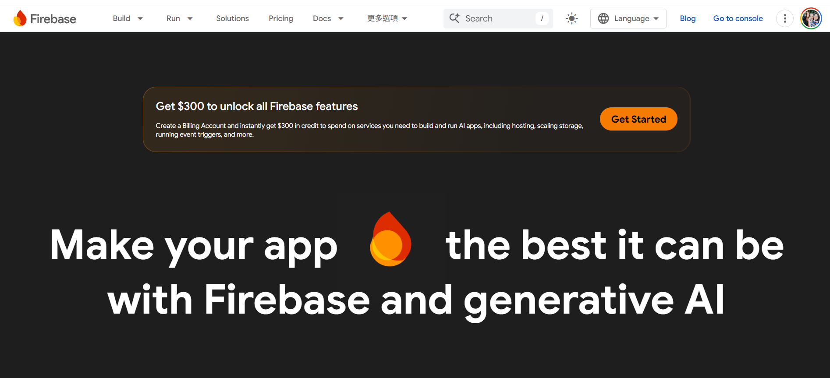
學生 會員帳號資料

